Strom im Blut
Kleines Gerät mit großer Wirkung: Die IVT-Strommesstechnik der Isabellenhütte findet sich heute selbst in Rennautos wieder. Von der Öffentlichkeit größtenteils unbemerkt, ist das Familienunternehmen aus dem hessischen Dillenburg in den vergangenen Jahren zu einem FIA-Technologiepartner aufgestiegen. Ein Engagement, aus dem die Isabellenhütte bereits in der Formel 1 wertvolle Erkenntnisse für die Großserienherstellung von Präzisionsmesstechniksystemen gewann. Seit 2014 tut sie das nun auch im Hochleistungsumfeld der Formel E.
Wie wird man eigentlich Technologiepartner der FIA (Fédération Internationale de l’Automobile)? Andreas Lepper kennt die Antwort. Der Projektleiter des IVT-F-Entwicklungsteams bei der Isabellenhütte koordiniert die Zusammenarbeit mit der FIA. „Die Kooperation begann im Grunde heute vor fast 10 Jahren“, sagt der 37-jährige Elektroingenieur. „Damals ist das McLaren-Formel1-Team an uns herangetreten. Am McLaren-Standort in Woking, England, suchte man zu der Zeit einen Stromsensor für das erste in einem Formel-Rennwagen eingesetzte Hybridsystem.“
Wie man FIA-Technologiepartner wird
Motorsportfans kennen dieses System unter dem Namen KERS (Kinetic Recovery System). Rückblick: Das Formel-1-Team McLaren verschafft sich bereits 1998 durch den Einsatz des Energierückgewinnungssystems einen Vorteil – für ein einziges Rennen, dann wurde es wieder verboten. „Wie wir heute wissen, war das aber nicht das Ende von KERS.“ Aus kommerziellen wie ökologischen Gründen war das Konzept der Energierückgewinnung schließlich durchaus sinnvoll. 10 Jahre später sollte es deshalb ein erneutes KERS-Revival geben. Und wieder trieb McLaren diese neue Technologie voran. „Wir arbeiteten damals mit einem englischen Unternehmen zusammen, das auf Prototypenkonstruktion spezialisiert war und lieferten dazu die Messtechnik. Auch McLaren griff auf dessen Dienste zurück. So kam der Erstkontakt zu Stande“, erzählt Lepper.
Wie in einem Déjà vu ließ McLaren durch den abermaligen KERS-Gebrauch auch in 2009 die Konkurrenz hinter sich. „Dafür war auch die IVT-Messtechnologie verantwortlich“, ergänzt Lepper. Die anderen Teams waren wenig begeistert. Ergebnis: In einem Gentleman’s Agreement einigten sich die Teamchefs darauf, KERS nicht mehr zu nutzen. Erst 2011 ließ die FIA KERS offiziell zu. 2014 wurde es schließlich durch ERS (Energy Recovery System) abgelöst. Die weiterentwickelte Energierückgewinnung wandelte nunmehr nicht nur Bremskraft in Energie um, sondern gewann auch aus den Abgasen zusätzliche Leistung.
IVT-Messtechnik kommt ins Spiel
Damit sich kein Team einen Vorteil verschaffen konnte, forderte die FIA eine lückenlose und transparente Datenerfassung der Energiemenge, die in den Antriebsstrang fließt, sobald der Fahrer das ERS aktiviert. So werden in der Formel 1 seither Energievolumen und Öffnungszeiten des ERS-Fensters von der IVT-Messtechnik detektiert, erfasst und ausgegeben.
„In dieser Zeit haben wir die IVT-Messtechnik ständig weiterentwickelt und speziell auf die Anforderungen des Formelrennsports ausgelegt“, erklärt Lepper. Als im Jahr 2014 schließlich die Formel E ihren Rennbetrieb aufnimmt, erfährt auch die Messtechnik der Isabellenhütte einen immensen Entwicklungsschub. Die ausnahmslos batteriebetriebenen Rennwagen stellen ganz neue technische und physische Anforderungen an die Messtechnologie. So muss der Sensor in Präzision, Leistungsvermögen und Kompaktheit noch einmal zulegen. Hilfreich dabei waren die gewonnenen Erfahrungen aus der Formel 1. Jüngstes Ergebnis dieser Entwicklungsarbeit ist das IVT-F (F für Formel). Seit 2014 wird diese Sonderanfertigung in allen Formel-E-Autos eingesetzt.
Arbeiten für die FIA bedeutet vor allem arbeiten unter Hochdruck. Innerhalb einer Entwicklungszeit von wenigen Wochen konstruieren die Ingenieure der Isabellenhütte ein vollends neues Messsystem – Konstruktion, Prototyping, Tests und Produktion inbegriffen. Das erfordert eine hohe Kompetenz und viel Entwicklungspower. „Wir stehen dabei im engen Austausch mit den FIA-Ingenieuren in Genf. Von dort kommen die Vorgaben zu Leistungsprofil und Design.“ Anpassungen sind erlaubt, werden teamseitig vor- und von der FIA dann abgenommen, sagt das Reglement. „Hier unterstützen wir natürlich bei der optimalen Systemintegration – hardwareseitig z. B. durch konstruktive Variationen bei Größe und Einbaulage, softwareseitig durch dbc-file- oder support bei der Implementierung der Kommunikation über CANbus.“ Das wird auch in der kommenden Saison so sein, wenn die Autos noch leistungsstärker sein werden. Das ändert vieles. Auch für die Isabellenhütte. Aber: „Das IVT-F der fünften Generation wird auch diese Herausforderung meistern“, ist sich Lepper sicher.
IVT-F – „Mr. 1.000 Volt“ unter den Messsystemen
Die aktuell verbauten, shuntbasierten Messsysteme der vierten Generation zeichnen sich durch extreme Präzision und Isolationsfestigkeit aus. Um mit den Rennautos ähnliche Geschwindigkeiten wie die Formel-1-Verbrenner zu erreichen, ist Strom erforderlich, der innerhalb vorgegebener Grenzen in einer entsprechend großen Menge und Spannung sofort und möglichst effizient abgerufen werden kann. Das betrifft auch und erst recht den sogenannten Fan-Boost. Hier erhalten von den Fans ausgewählte Fahrer zusätzliche Energiepakete. Sie verhelfen während des Rennens zu einem zusätzlichen Leistungsschub. Diese Vorgänge exakt zu messen und für einen fairen Wettbewerb zu sorgen, dafür ist das IVT-F verantwortlich.
Dazu entwickelte das Team der Isabellenhütte eine neuartige Isolation, welche inzwischen sogar in Großserienprodukten wie dem IVT-S verwendet wird. Sie liegt bei 1.000 Volt und nutzt die Isolationseigenschaften der Leiterkarte selbst, um die in Formel-Fahrzeugen geforderte Isolationsfestigkeit zu erreichen. Ein Höchstwert, der sich sehen lassen kann. Denn: „Es gibt nach meinem Wissen kein Wettbewerbsprodukt, das über eine solche Leistungskapazität, gepaart mit einem ultra-kompakten Design verfügt“, stellt Lepper fest. Hinzu kommen die sehr gute Linearität, die maßgeschneiderte Elektronik, die schnelle Abtastung und die hauseigene Kalibrierung – sie seien für die Messpräzision des IVT-F verantwortlich. Und gerade in der Formel E ist Messpräzision unverzichtbar, denn sie liefert u. a. exakte Informationen zu Stromverbrauch und Spannung – Schlüsselwerte, die rennentscheidend sind.

Know-how und Technologieführerschaft fortwährend unter Beweis stellen
Hinter dem Formel-E-Engagement steckt natürlich ein ganz konkretes Interesse. Wie jeder Technologiepartner strebt auch die Isabellenhütte nach Erkenntnis, von der ihre Serienprodukte profitieren sollen. Dazu nutzt die Isabellenhütte die Formel E. Dabei geht es einerseits darum, Kompetenz und Leistungsfähigkeit in einem sehr dynamischen Umfeld fortwährend unter Beweis zu stellen, andererseits aber auch darum, einen stetigen Know-how-Flow zu gewährleisten, mit dem das Unternehmen seine Technologieführerschaft innerhalb der Präzisionsmesstechnik weiter ausbauen will. „Wir setzen unser System in der Formel E den härtesten Bedingungen aus. So gewinnen wir wertvolle Einblicke, die sich schließlich in Qualität, Leistungsvermögen und Auslegung unserer IVT-Serienprodukte positiv niederschlagen“, bestätigt Athier Lafta, Produktmanager für Präzisionsmesstechnik bei der Isabellenhütte. Und das lohnt sich. So profitierte bereits das IVT-MOD von technologischen Detaillösungen, die sich zuerst in der Formel 1 bewähren mussten, bevor sie in Serie gingen. Das wiederum führte zur Entwicklung des Nachfolgers IVT-S.
Klar sei, so Lafta, dass die Anforderungen im Markt der Automobilhersteller auch unter E-Mobility-Gesichtspunkten weiter steigen und laufend verbesserte Produkte – z. B. mit einer höheren Systemspannung – nachgefragt werden. „Und diese Produkte kann die Isabellenhütte auch dank des Formelrennsports bereits heute liefern.“
7.861 Anschläge

Bildmaterial:
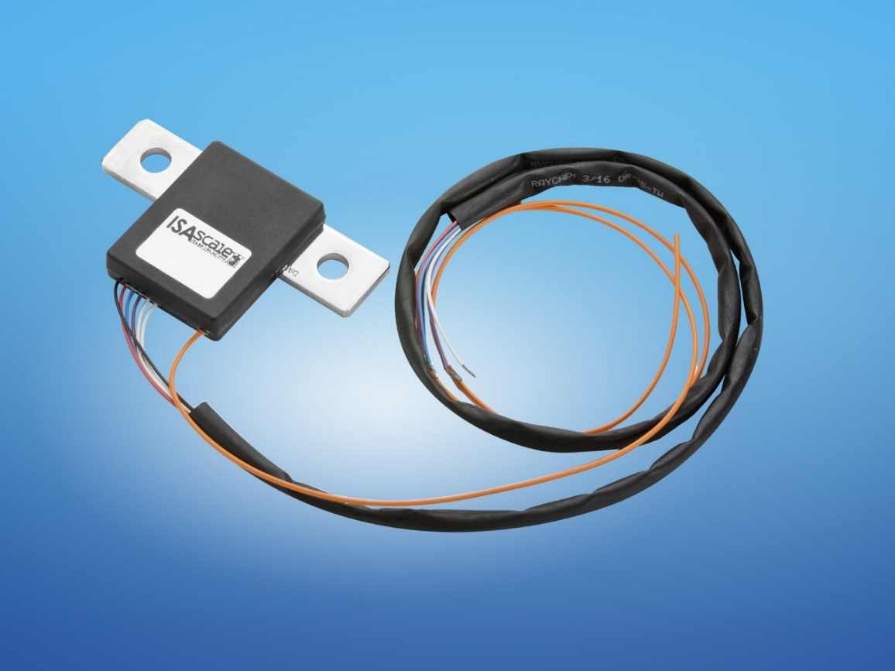
Bildunterschrift: Kleines Gerät mit großer Wirkung: Nach der Formel 1 stattet die Isabellenhütte seit 2014 auch alle Formel-E-Rennautos mit dem IVT-F-Strommesssystem aus. Bild: © Isabellenhütte

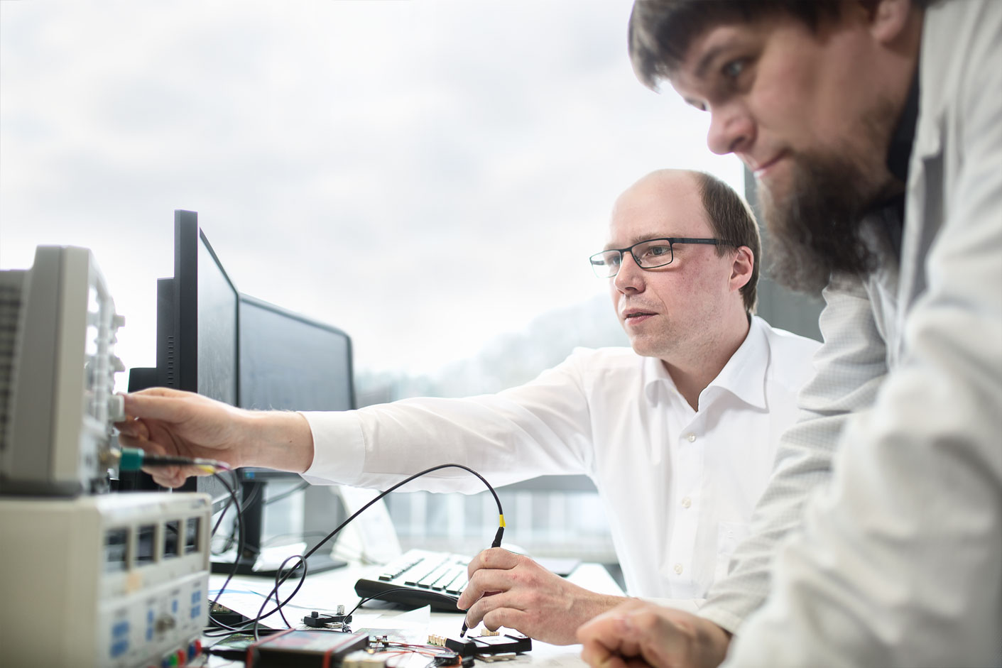
Bildunterschrift: Andreas Lepper (li.) und Florian Simon testen das IVT-F-Messsystem für die Formel E. Bild: © Isabellenhütte

